Modelo De Dominio

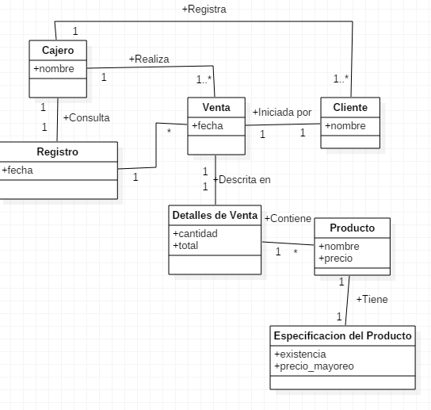

Modelo Clases De Dominio

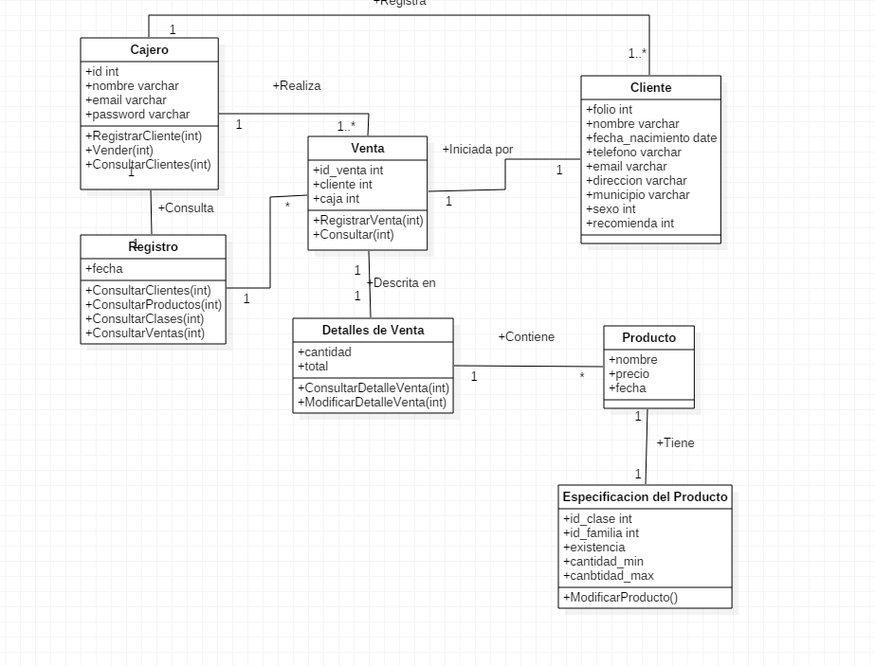

Diagrama de Secuencia (Happy Path)

El administrador introduce sus datos, el sistema valida los datos y arroja un mensaje de éxito, el administrador procede a registrar un nuevo usuario al igual que una nueva caja, el usuario cajero introduce sus datos para logear, el sistema valida los datos y arroja un mensaje de éxito prosiguiendo a abrir una caja para realizar la venta, el cliente brinda sus datos al administrador para ser registrado y así el administrador registra a un nuevo cliente , el cliente inicia la compra y a su vez el cajero la venta, al concluir el sistema genera un ticket que se le hace entrega al cliente, al terminar las ventas el usuario cajero cierra la caja, el sistema envía un mensaje de éxito.

El usuario administrador registra una familia del producto, una clase del producto y así un nuevo producto, al terminar consulta las ventas y sale de su cuenta enviando así el sistema un mensaje de éxito.

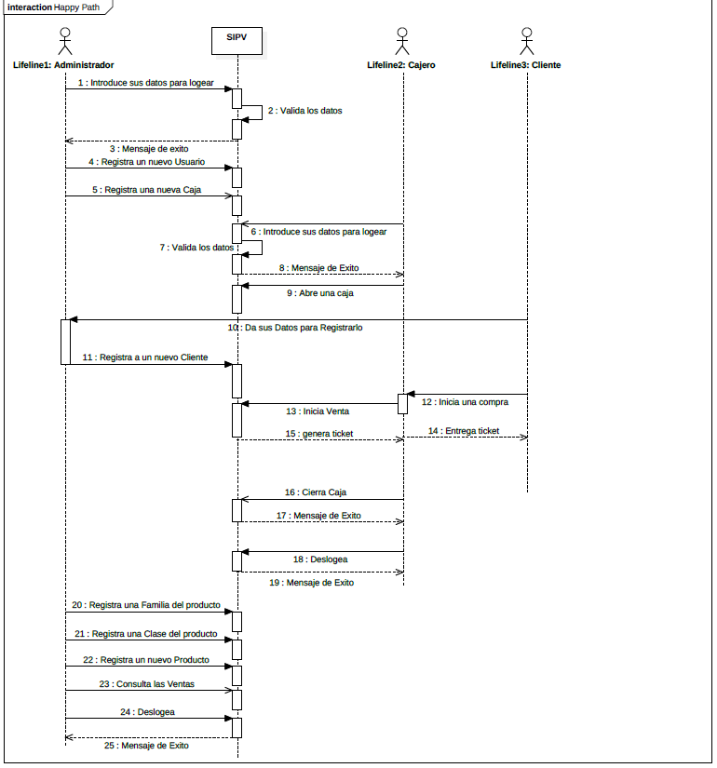

Diagrama De Clases